
Об утверждении регламентов государственных услуг в сфере поддержки
предпринимательской деятельности Алматинской области
Утративший силу
Постановление акимата Алматинской области от 19 сентября 2014 года № 338. Зарегистрировано Департаментом юстиции Алматинской области 28 октября 2014 года № 2899. Утратило силу постановлением акимата Алматинской области от 25 иня 2015 года № 266
Сноска. Утратило силу постановлением акимата Алматинской области от 25.06.2015 № 266.
Примечание РЦПИ:
В тексте документа сохранена пунктуация и орфография оригинала.
В соответствии с пунктом 1 статьи 16 Закона Республики Казахстан от 15 апреля 2013 года "О государственных услугах" и постановлением Правительства Республики Казахстан от 4 мая 2014 года № 434 "Об утверждении стандартов государственных услуг, оказываемых в сфере поддержки предпринимательской деятельности", акимат Алматинской области ПОСТАНОВЛЯЕТ:
1. Утвердить прилагаемые:
1) регламент государственной услуги "Предоставление субсидирования ставки вознаграждения в рамках программы "Дорожная карта бизнеса 2020";
2) регламент государственной услуги "Предоставление гарантий в рамках программы "Дорожная карта бизнеса 2020";
3) регламент государственной услуги "Предоставление грантов в рамках программы "Дорожная карта бизнеса 2020";
4) регламент государственной услуги "Предоставление поддержки по развитию производственной (индустриальной) инфраструктуры в рамках программы "Дорожная карта бизнеса 2020";
5) регламент государственной услуги "Предоставление грантов в рамках программы "Развитие моногородов на 2012 – 2020 годы";
6) регламент государственной услуги "Предоставление субсидирования ставки вознаграждения в рамках программы "Развитие моногородов на 2012 – 2020 годы";
7) регламент государственной услуги "Предоставление поддержки по развитию производственной (индустриальной) инфраструктуры в рамках программы "Развитие моногородов на 2012 – 2020 годы";
8) регламент государственной услуги "Предоставление микрокредитов в рамках программы "Развитие моногородов на 2012-2020 годы".
2. Контроль за исполнением настоящего постановления возложить на заместителя акима области Турдалиева Серика Мелисовича.
3. Настоящее постановление вступает в силу со дня государственной регистрации в органах юстиции и вводится в действие по истечении десяти календарных дней после дня его первого официального опубликования.
Аким Алматинской области А. Баталов
Утвержден постановлением
акимата Алматинской области
от 19 сентября 2014 года № 338
Регламент государственной услуги "Предоставление субсидирования
ставки вознаграждения в рамках программы "Дорожная карта
бизнеса 2020"
1. Общие положения
1. Государственная услуга "Предоставление субсидирования ставки вознаграждения в рамках программы "Дорожная карта бизнеса 2020" (далее – государственная услуга) оказывается на бесплатной основе физическим и юридическим лицам (далее – услугополучатель) государственным учреждением "Управление предпринимательства Алматинской области" (далее – услугодатель).
Государственная услуга оказывается на основании стандарта государственной услуги "Предоставление субсидирования ставки вознаграждения в рамках программы "Дорожная карта бизнеса 2020", утвержденного постановлением Правительства Республики Казахстан от 4 мая 2014 года № 434 (далее - Стандарт).
2. Форма оказываемой государственной услуги: бумажная.
3. Результатом оказываемой государственной услуги является выписка из протокола заседания Регионального координационного совета.
2. Описание порядка действий структурных подразделений
(работников) услугодателя в процессе оказания государственной
услуги
4. Основанием для начала процедуры (действия) по оказанию государственной услуги является обращение услугополучателя (либо его представителя по доверенности) с пакетом документов, согласно пункту 9 Стандарта.
5. Содержание каждой процедуры (действия), входящей в состав процесса оказания государственной услуги, длительность его выполнения:
1) прием и регистрация документов, направление руководителю услугодателя. Длительность – не более 30 (тридцати) минут. Результат – прием документов;
2) рассмотрение документов и определение ответственного исполнителя. Длительность – не более 30 (тридцати) минут. Результат – определение ответственного исполнителя;
3) проверка полноты предоставленных документов, подготовка и составление списка проектов, направление списка проектов на рассмотрение Регионального координационного совета (далее – РКС). Длительность – не более 5 (пяти) календарных дней. Результат – направление списка проектов на рассмотрение РКС;
4) рассмотрение проектов и оформление протокола заседания РКС. Длительность – не более 8 (восьми) календарных дней. Результат – протокол заседания РКС;
5) выдача выписки из протокола заседания РКС услугополучателю. Длительность – не более 30 (тридцати) минут. Результат – запись в журнале регистрации о выдаче результата государственной услуги и роспись услугополучателя о получении государственной услуги.
3. Описание порядка взаимодействия структурных подразделений
(работников) услугодателя в процессе оказания государственной
услуги
6. Перечень структурных подразделений (работников) услугодателя, которые участвуют в процессе оказания государственной услуги:
1) работник канцелярии услугодателя;
2) руководитель услугодателя;
3) ответственный исполнитель услугодателя.
7. Описание последовательности процедур (действий) между структурными подразделениями (работниками) с указанием длительности каждой процедуры (действия) приведено в приложении настоящего регламента "Справочнике бизнес – процессов оказания государственной услуги".
Приложение к регламенту
государственной услуги
"Предоставление субсидирования
ставки вознаграждения в рамках
программы "Дорожная
карта бизнеса 2020"
Справочник бизнес-процессов оказания государственной услуги
"Предоставление субсидирования ставки вознаграждения в рамках
программы "Дорожная карта бизнеса 2020"
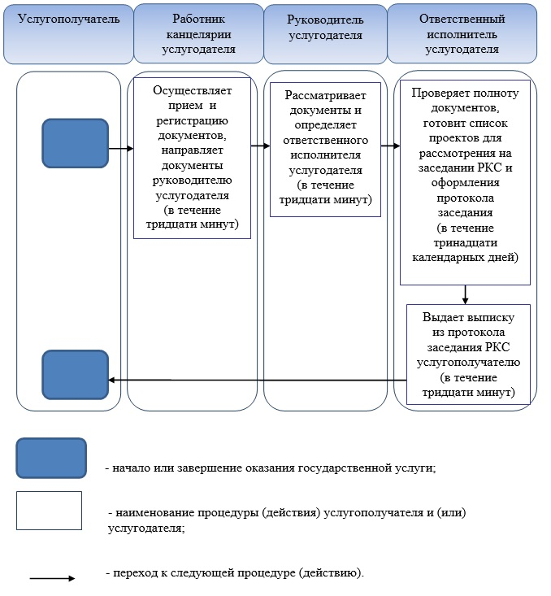
Утвержден постановлением
акимата Алматинской области
от 19 сентября 2014 года № 338
Регламент государственной услуги "Предоставление гарантий в
рамках программы "Дорожная карта бизнеса 2020"
1.Общие положения
1. Государственная услуга "Предоставление гарантий в рамках программы "Дорожная карта бизнеса 2020" (далее – государственная услуга) оказывается на бесплатной основе физическим и юридическим лицам (далее – услугополучатель) государственным учреждением "Управление предпринимательства Алматинской области" (далее – услугодатель).
Государственная услуга оказывается на основании стандарта государственной услуги "Предоставление гарантий в рамках программы "Дорожная карта бизнеса 2020", утвержденного постановлением Правительства Республики Казахстан от 4 мая 2014 года № 434 (далее – Стандарт).
2. Форма оказываемой государственной услуги: бумажная.
3. Результатом оказываемой государственной услуги является выписка из протокола заседания Регионального координационного совета.
2. Описание порядка действий структурных подразделений
(работников) услугодателя в процессе оказания государственной
услуги
4. Основанием для начала процедуры (действия) по оказанию государственной услуги является обращение услугополучателя (либо его представителя по доверенности) с пакетом документов, согласно пункту 9 Стандарта.
5. Содержание каждой процедуры (действия), входящей в состав процесса оказания государственной услуги, длительность его выполнения:
1) прием и регистрация документов, направление руководителю услугодателя. Длительность – не более 30 (тридцати) минут. Результат – прием документов;
2) рассмотрение документов и определение ответственного исполнителя. Длительность – не более 30 (тридцати) минут. Результат – определение ответственного исполнителя;
3) проверка полноты предоставленных документов, подготовка и составление списка проектов, направление списка проектов на рассмотрение Регионального координационного совета (далее – РКС). Длительность – не более 5 (пяти) календарных дней. Результат – направление списка проектов на рассмотрение РКС;
4) рассмотрение проектов и оформление протокола заседания РКС. Длительность – не более 8 (восьми) календарных дней. Результат – протокол заседания РКС;
5) выдача выписки из протокола заседания РКС услугополучателю. Длительность – не более 30 (тридцати) минут. Результат – запись в журнале регистрации о выдаче и роспись услугополучателя о получении государственной услуги.
3. Описание порядка взаимодействия структурных подразделений
(работников) услугодателя в процессе оказания государственной
услуги
6. Перечень структурных подразделений (работников) услугодателя, которые участвуют в процессе оказания государственной услуги:
1) работник канцелярии услугодателя;
2) руководитель услугодателя;
3) ответственный исполнитель услугодателя.
7. Описание последовательности процедур (действий) между структурными подразделениями (работниками) с указанием длительности каждой процедуры (действия) приведено в приложении настоящего регламента "Справочнике бизнес – процессов оказания государственной услуги".
Приложение к регламенту
государственной услуги
"Предоставление гарантий
в рамках программы
"Дорожная карта бизнеса 2020"
Справочник бизнес-процессов оказания государственной услуги
"Предоставление гарантий в рамках программы "Дорожная карта
бизнеса 2020"
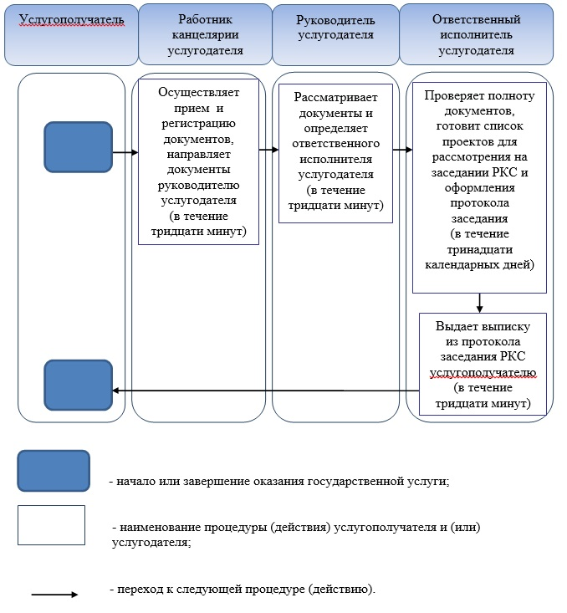
Утвержден постановлением
акимата Алматинской области
от 19 сентября 2014 года № 338
Регламент государственной услуги "Предоставление грантов в
рамках программы "Дорожная карта бизнеса 2020"
1. Общие положения
1. Государственная услуга "Предоставление грантов в рамках программы "Дорожная карта бизнеса 2020" (далее – государственная услуга) оказывается на бесплатной основе физическим и юридическим лицам (далее – услугополучатель) государственным учреждением "Управление предпринимательства Алматинской области" (далее – услугодатель).
Государственная услуга оказывается на основании стандарта государственной услуги "Предоставление грантов в рамках программы "Дорожная карта бизнеса 2020", утвержденного постановлением Правительства Республики Казахстан от 4 мая 2014 года № 434 (далее - Стандарт).
2. Форма оказываемой государственной услуги: бумажная.
3. Результатом оказываемой государственной услуги является выписка из протокола заседания Регионального координационного совета.
2. Описание порядка действий структурных подразделений
(работников) услугодателя в процессе оказания государственной
услуги
4. Основанием для начала процедуры (действия) по оказанию государственной услуги является обращение услугополучателя (либо его представителя по доверенности) с пакетом документов, согласно пункту 9 Стандарта.
5. Содержание каждой процедуры (действия), входящей в состав процесса оказания государственной услуги, длительность его выполнения:
1) прием и регистрация документов, направление руководителю услугодателя. Длительность – не более 30 (тридцати) минут. Результат – прием документов;
2) рассмотрение документов и определение ответственного исполнителя. Длительность – не более 30 (тридцати) минут. Результат – определение ответственного исполнителя;
3) проверка полноты предоставленных документов, подготовка и составление списка проектов, направление списка проектов на рассмотрение Регионального координационного совета (далее - РКС). Длительность – не более 5 (пяти) календарных дней. Результат – направление списка проектов на рассмотрение РКС;
4) рассмотрение проектов и оформление протокола заседания РКС. Длительность – не более 8 (восьми) календарных дней. Результат – протокол заседания РКС;
5) выдача выписки из протокола заседания РКС услугополучателю. Длительность – не более 30 (тридцати) минут. Результат – запись в журнале регистрации о выдаче результата государственной услуги и роспись услугополучателя о получении государственной услуги.
3. Описание порядка взаимодействия структурных подразделений
(работников) услугодателя в процессе оказания государственной
услуги
6. Перечень структурных подразделений (работников) услугодателя, которые участвуют в процессе оказания государственной услуги:
1) работник канцелярии услугодателя;
2) руководитель услугодателя;
3) ответственный исполнитель услугодателя.
7. Описание последовательности процедур (действий) между структурными подразделениями (работниками) с указанием длительности каждой процедуры (действия) приведено в приложении настоящего регламента "Справочнике бизнес – процессов оказания государственной услуги".
Приложение к регламенту
государственной услуги
"Предоставление грантов в
рамках программы "Дорожная
карта бизнеса 2020"
Справочник бизнес-процессов оказания государственной услуги
"Предоставление грантов в рамках программы "Дорожная карта
бизнеса 2020"
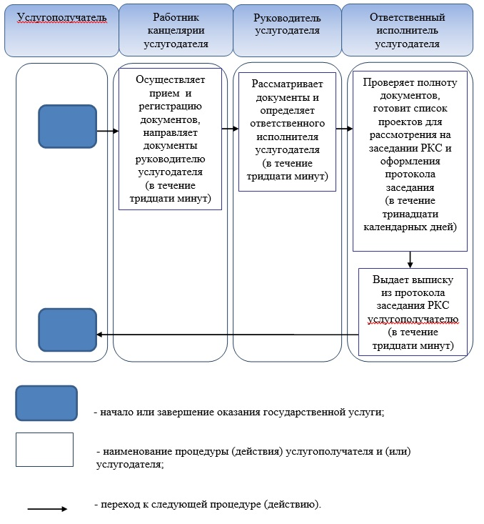
Утвержден постановлением
акимата Алматинской области
от 19 сентября 2014 года № 338
Регламент государственной услуги "Предоставление поддержки по
развитию производственной (индустриальной) инфраструктуры в
рамках программы "Дорожная карта бизнеса 2020"
1. Общие положения
1. Государственная услуга "Предоставление поддержки по развитию производственной (индустриальной) инфраструктуры в рамках программы "Дорожная карта бизнеса 2020" (далее – государственная услуга) оказывается на бесплатной основе физическим и юридическим лицам (далее – услугополучатель) государственным учреждением "Управление предпринимательства Алматинской области" (далее – услугодатель).
Государственная услуга оказывается на основании стандарта государственной услуги "Предоставление поддержки по развитию производственной (индустриальной) инфраструктуры в рамках программы "Дорожная карта бизнеса 2020", утвержденного постановлением Правительства Республики Казахстан от 4 мая 2014 года № 434 (далее – Стандарт).
2. Форма оказываемой государственной услуги: бумажная.
3. Результатом оказываемой государственной услуги является выписка из протокола заседания Регионального координационного совета.
2. Описание порядка действий структурных подразделений
(работников) услугодателя в процессе оказания государственной
услуги
4. Основанием для начала процедуры (действия) по оказанию государственной услуги является обращение услугополучателя (либо его представителя по доверенности) с пакетом документов, согласно пункту 9 Стандарта.
5. Содержание каждой процедуры (действия), входящей в состав процесса оказания государственной услуги, длительность его выполнения:
1) прием и регистрация документов, направление руководителю услугодателя. Длительность – не более 30 (тридцати) минут. Результат – прием документов;
2) рассмотрение документов и определение ответственного исполнителя. Длительность – не более 30 (тридцати) минут. Результат – определение ответственного исполнителя;
3) проверка полноты предоставленных документов, подготовка и составление списка проектов, направление списка проектов на рассмотрение Регионального координационного совета (далее - РКС). Длительность – не более 5 (пяти) календарных дней. Результат – направление списка проектов на рассмотрение РКС;
4) рассмотрение проектов и оформление протокола заседания РКС. Длительность – не более 8 (восьми) календарных дней. Результат – протокол заседания РКС;
5) выдача выписки из протокола заседания РКС услугополучателю. Длительность – не более 30 (тридцати) минут. Результат – запись в журнале регистрации о выдаче результата государственной услуги и роспись услугополучателя о получении государственной услуги.
3. Описание порядка взаимодействия структурных подразделений
(работников) услугодателя в процессе оказания государственной
услуги
6. Перечень структурных подразделений (работников) услугодателя, которые участвуют в процессе оказания государственной услуги:
1) работник канцелярии услугодателя;
2) руководитель услугодателя;
3) ответственный исполнитель услугодателя.
7. Описание последовательности процедур (действий) между структурными подразделениями (работниками) с указанием длительности каждой процедуры (действия) приведено в приложении настоящего регламента "Справочнике бизнес – процессов оказания государственной услуги".
Приложение к регламенту
государственной услуги
"Предоставление поддержки
по развитию производственной
(индустриальной) инфраструктуры
в рамках программы "Дорожная
карта бизнеса 2020"
Справочник бизнес-процессов оказания государственной услуги
"Предоставление поддержки по развитию производственной
(индустриальной) инфраструктуры в рамках программы "Дорожная
карта бизнеса 2020"
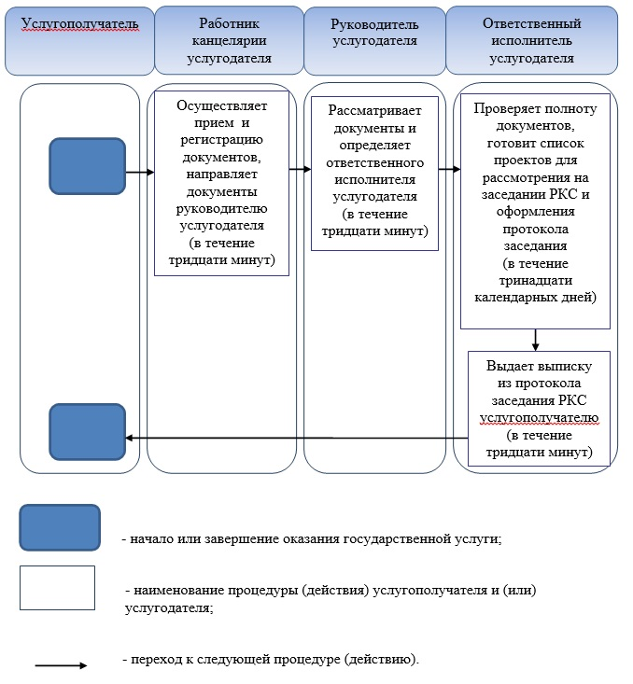
Утвержден постановлением
акимата Алматинской области
от 19 сентября 2014 года № 338
Регламент государственной услуги "Предоставление грантов в
рамках программы "Развитие моногородов на 2012-2020 годы"
1. Общие положения
1. Государственная услуга "Предоставление грантов в рамках программы "Развитие моногородов на 2012-2020 годы" (далее – государственная услуга) оказывается на бесплатной основе физическим и юридическим лицам (далее – услугополучатель) государственным учреждением "Управление предпринимательства Алматинской области" (далее – услугодатель).
Государственная услуга оказывается на основании стандарта государственной услуги "Предоставление грантов в рамках программы "Развитие моногородов на 2012-2020 годы", утвержденного постановлением Правительства Республики Казахстан от 4 мая 2014 года № 434 (далее – Стандарт).
2. Форма оказываемой государственной услуги: бумажная.
3. Результатом оказываемой государственной услуги является выписка из протокола заседания Регионального координационного совета.
2. Описание порядка действий структурных подразделений
(работников) услугодателя в процессе оказания государственной
услуги
4. Основанием для начала процедуры (действия) по оказанию государственной услуги является обращение услугополучателя (либо его представителя по доверенности) с пакетом документов, согласно пункту 9 Стандарта.
5. Содержание каждой процедуры (действия), входящей в состав процесса оказания государственной услуги, длительность его выполнения:
1) прием и регистрация документов, направление руководителю услугодателя. Длительность – не более 30 (тридцати) минут. Результат – прием документов;
2) рассмотрение документов и определение ответственного исполнителя. Длительность – не более 30 (тридцати) минут. Результат – определение ответственного исполнителя;
3) проверка полноты предоставленных документов, подготовка и составление списка проектов, направление списка проектов на рассмотрение Регионального координационного совета (далее – РКС). Длительность – не более 5 (пяти) календарных дней. Результат – направление списка проектов на рассмотрение РКС;
4) рассмотрение проектов и оформление протокола заседания РКС. Длительность – не более 8 (восьми) календарных дней. Результат – протокол заседания РКС;
5) выдача выписки из протокола заседания РКС услугополучателю. Длительность – не более 30 (тридцати) минут. Результат – запись в журнале регистрации о выдаче результата государственной услуги и роспись услугополучателя о получении государственной услуги.
3. Описание порядка взаимодействия структурных подразделений
(работников) услугодателя в процессе оказания государственной
услуги
6. Перечень структурных подразделений (работников) услугодателя, которые участвуют в процессе оказания государственной услуги:
1) работник канцелярии услугодателя;
2) руководитель услугодателя;
3) ответственный исполнитель услугодателя.
7. Описание последовательности процедур (действий) между структурными подразделениями (работниками) с указанием длительности каждой процедуры (действия) приведено в приложении настоящего регламента "Справочнике бизнес – процессов оказания государственной услуги".
Приложение к регламенту
государственной услуги
"Предоставление грантов в
рамках программы "Развитие
моногородов на 2012-2020 годы"
Справочник бизнес-процессов оказания государственной услуги
"Предоставление грантов в рамках программы "Развитие
моногородов на 2012-2020 годы"
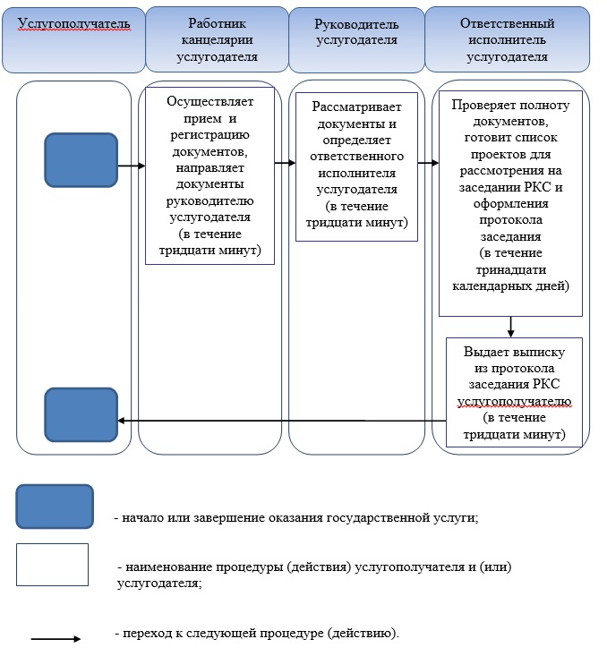
Утвержден постановлением
акимата Алматинской области
от 19 сентября 2014 года № 338
Регламент государственной услуги "Предоставление субсидирования
ставки вознаграждения в рамках программы "Развитие моногородов
на 2012 – 2020 годы"
1. Общие положения
1. Государственная услуга "Предоставление субсидирования ставки вознаграждения в рамках программы "Развитие моногородов на 2012 – 2020 годы" (далее – государственная услуга) оказывается на бесплатной основе физическим и юридическим лицам (далее – услугополучатель) государственным учреждением "Управление предпринимательства Алматинской области" (далее – услугодатель).
Государственная услуга оказывается на основании стандарта государственной услуги "Предоставление субсидирования ставки вознаграждения в рамках программы "Развитие моногородов на 2012 – 2020 годы", утвержденного постановлением Правительства Республики Казахстан от 4 мая 2014 года № 434 (далее – Стандарт).
2. Форма оказываемой государственной услуги – бумажная.
3. Результатом оказываемой государственной услуги является выписка из протокола заседания Регионального координационного совета.
2. Описание порядка действий структурных подразделений
(работников) услугодателя в процессе оказания государственной
услуги
4. Основанием для начала процедуры (действия) по оказанию государственной услуги является обращение услугополучателя (либо его представителя по доверенности) с пакетом документов, согласно пункту 9 Стандарта.
5. Содержание каждой процедуры (действия), входящей в состав процесса оказания государственной услуги, длительность его выполнения:
1) прием и регистрация документов, направление руководителю услугодателя. Длительность – не более 30 (тридцати) минут. Результат – прием документов;
2) рассмотрение документов и определение ответственного исполнителя. Длительность – не более 30 (тридцати) минут. Результат – определение ответственного исполнителя;
3) проверка полноты предоставленных документов, подготовка и составление списка проектов, направление списка проектов на рассмотрение Регионального координационного совета (далее - РКС). Длительность – не более 5 (пяти) календарных дней. Результат – направление списка проектов на рассмотрение РКС;
4) рассмотрение проектов и оформление протокола заседания РКС. Длительность – не более 8 (восьми) календарных дней. Результат – протокол заседания РКС;
5) выдача выписки из протокола заседания РКС услугополучателю. Длительность – не более 30 (тридцати) минут. Результат – запись в журнале регистрации о выдаче результата государственной услуги и роспись услугополучателя о получении государственной услуги.
3. Описание порядка взаимодействия структурных подразделений
(работников) услугодателя в процессе оказания государственной
услуги
6. Перечень структурных подразделений (работников) услугодателя, которые участвуют в процессе оказания государственной услуги:
1) работник канцелярии услугодателя;
2) руководитель услугодателя;
3) ответственный исполнитель услугодателя.
7. Описание последовательности процедур (действий) между структурными подразделениями (работниками) с указанием длительности каждой процедуры (действия) приведено в приложении настоящего регламента "Справочнике бизнес – процессов оказания государственной услуги".
Приложение к регламенту
государственной услуги
"Предоставление субсидирования
ставки вознаграждения в рамках
программы "Развитие моногородов
на 2012 – 2020 годы"
Справочник бизнес-процессов оказания государственной услуги
Предоставление субсидирования ставки вознаграждения в рамках
программы "Развитие моногородов на 2012 – 2020 годы"
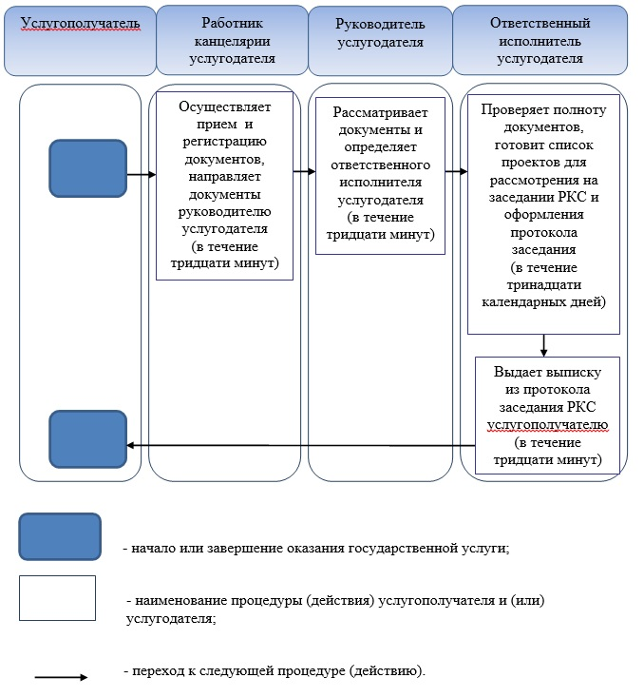
Утвержден постановлением
акимата Алматинской области
от 19 сентября 2014 года № 338
Регламент государственной услуги "Предоставление поддержки по
развитию производственной (индустриальной) инфраструктуры в
рамках программы "Развитие моногородов на 2012 – 2020 годы"
1. Общие положения
1. Государственная услуга "Предоставление поддержки по развитию производственной (индустриальной) инфраструктуры в рамках программы "Развитие моногородов на 2012 – 2020 годы" (далее – государственная услуга) оказывается на бесплатной основе физическим и юридическим лицам (далее - услугополучатель) государственным учреждением "Управление предпринимательства Алматинской области" (далее - услугодатель).
Государственная услуга оказывается на основании стандарта государственной услуги "Предоставление поддержки по развитию производственной (индустриальной) инфраструктуры в рамках программы "Развитие моногородов на 2012 – 2020 годы", утвержденного постановлением Правительства Республики Казахстан от 4 мая 2014 года № 434 (далее - Стандарт).
2. Форма оказываемой государственной услуги: бумажная.
3. Результатом оказываемой государственной услуги является выписка из протокола заседания Регионального координационного совета.
2. Описание порядка действий структурных подразделений
(работников) услугодателя в процессе оказания государственной
услуги
4. Основанием для начала процедуры (действия) по оказанию государственной услуги является обращение услугополучателя (либо его представителя по доверенности) с пакетом документов, согласно пункту 9 Стандарта.
5. Содержание каждой процедуры (действия), входящей в состав процесса оказания государственной услуги, длительность его выполнения:
1) прием и регистрация документов, направление руководителю услугодателя. Длительность – не более 30 (тридцати) минут. Результат – прием документов;
2) рассмотрение документов и определение ответственного исполнителя. Длительность – не более 30 (тридцати) минут. Результат – определение ответственного исполнителя;
3) проверка полноты предоставленных документов, подготовка и составление списка проектов, направление списка проектов на рассмотрение Регионального координационного совета (далее - РКС). Длительность – не более 5 (пяти) календарных дней. Результат – направление списка проектов на рассмотрение РКС;
4) рассмотрение проектов и оформление протокола заседания РКС. Длительность – не более 8 (восьми) календарных дней. Результат – протокол заседания РКС;
5) выдача выписки из протокола заседания РКС услугополучателю. Длительность – не более 30 (тридцати) минут. Результат – запись в журнале регистрации о выдаче результата государственной услуги и роспись услугополучателя о получении государственной услуги.
3. Описание порядка взаимодействия структурных подразделений
(работников) услугодателя в процессе оказания государственной
услуги
6. Перечень структурных подразделений (работников) услугодателя, которые участвуют в процессе оказания государственной услуги:
1) работник канцелярии услугодателя;
2) руководитель услугодателя;
3) ответственный исполнитель услугодателя.
7. Описание последовательности процедур (действий) между структурными подразделениями (работниками) с указанием длительности каждой процедуры (действия) приведено в приложении настоящего регламента "Справочнике бизнес – процессов оказания государственной услуги".
Приложение к регламенту
государственной услуги
"Предоставление поддержки по
развитию производственной
(индустриальной) инфраструктуры
в рамках программы "Развитие
моногородов на 2012 – 2020 годы"
Справочник бизнес-процессов оказания государственной услуги
"Предоставление поддержки по развитию производственной
(индустриальной) инфраструктуры в рамках программы "Развитие
моногородов на 2012 – 2020 годы"
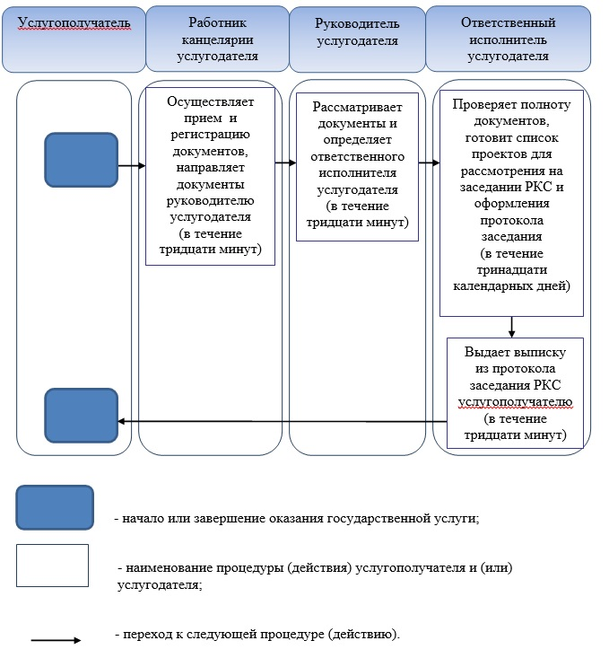
Утвержден постановлением
акимата Алматинской области
от 19 сентября 2014 года № 338
Регламент государственной услуги "Предоставление микрокредитов
в рамках программы "Развитие моногородов на 2012-2020 годы"
1. Общие положения
1. Государственная услуга "Предоставление микрокредитов в рамках программы "Развитие моногородов на 2012-2020 годы" (далее – государственная услуга) оказывается на бесплатной основе физическим и юридическим лицам (далее – услугополучатель) отделами занятости и социальных программ районов и городов областного значения Алматинской области (далее – услугодатель).
Государственная услуга оказывается на основании стандарта государственной услуги "Предоставление микрокредитов в рамках программы "Развитие моногородов на 2012-2020 годы", утвержденного постановлением Правительства Республики Казахстан от 4 мая 2014 года № 434 (далее – Стандарт).
2. Форма оказываемой государственной услуги: бумажная.
3. Результатом оказываемой государственной услуги является социальный контракт.
2. Описание порядка действий структурных подразделений
(работников) услугодателя в процессе оказания государственной
услуги
4. Основанием для начала процедуры (действия) по оказанию государственной услуги является обращение услугополучателя (либо его представителя по доверенности) с пакетом документов, согласно пункту 9 Стандарта.
5. Содержание каждой процедуры (действия), входящей в состав процесса оказания государственной услуги, длительность его выполнения:
1) прием и регистрация документов, направление руководителю услугодателя. Длительность – не более 30 (тридцати) минут. Результат – прием документов;
2) рассмотрение документов и определение ответственного исполнителя. Длительность – не более 30 (тридцати) минут. Результат – определение ответственного исполнителя;
3) проверка полноты предоставленных документов, подготовка и составление списка проектов, направление списка проектов на рассмотрение отдела предпринимательства. Длительность – не более 5 (пяти) календарных дней. Результат – направление списка проектов на рассмотрение;
4) рассмотрение проектов и согласование. Длительность – не более 4 (четырех) календарных дней. Результат – письмо - согласование;
5) предоставление согласованных проектов в уполномоченную региональную организацию для дальнейшей проверки и финансирования. Длительность – не более 4 (четырех) календарных дней. Результат – составление социального контракта;
6) выдача социального контракта. Длительность – не более 30 (тридцати) минут. Результат – запись в журнале регистрации о выдаче и роспись услугополучателя о получении государственной услуги.
3. Описание порядка взаимодействия структурных подразделений
(работников) услугодателя в процессе оказания государственной
услуги
6. Перечень структурных подразделений (работников) услугодателя, которые участвуют в процессе оказания государственной услуги:
1) специалист услугодателя;
2) руководитель услугодателя;
3) ответственный исполнитель услугодателя.
7. Описание последовательности процедур (действий) между структурными подразделениями (работниками) с указанием длительности каждой процедуры (действия) приведено в приложении настоящего регламента "Справочнике бизнес – процессов оказания государственной услуги".
Приложение к регламенту
государственной услуги
"Предоставление микрокредитов в
рамках программы "Развитие
моногородов на 2012-2020 годы"
Справочник бизнес-процессов оказания государственной услуги
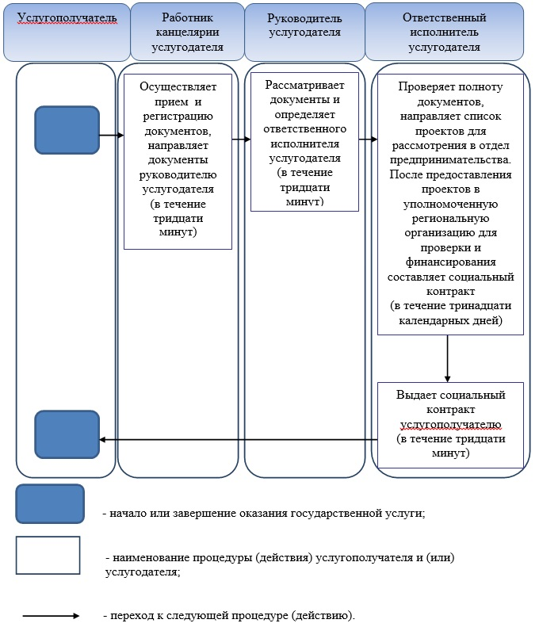

© 2012. РГП на ПХВ «Институт законодательства и правовой информации Республики Казахстан» Министерства юстиции Республики Казахстан

